
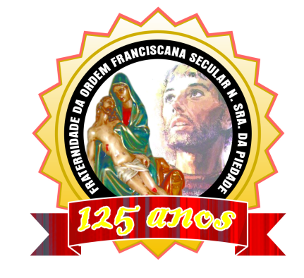
133 Anos
79 ANOS

“Caminhando com São Francisco”.
NOVEMBRO 2019.
ANO 11 MÊS 11
Colaboração: Lygia Margarida de Argollo Bastos.
----------------------------------------------------------------------------------------------------------------------

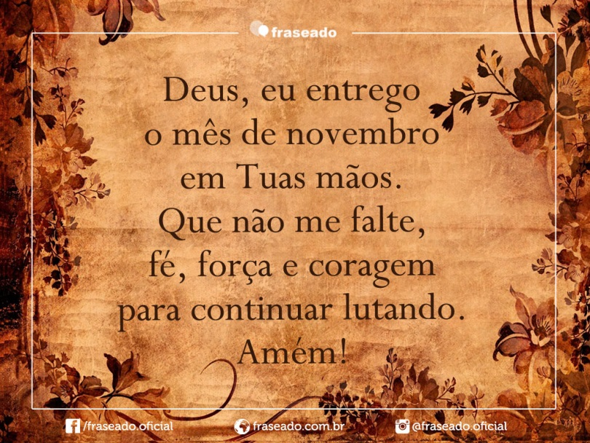

Muitas atividades neste mês de Novembro começando no dia 04 com o Jubileu de Profissão dos nossos Irmãos Franciscanos. A Capela São Francisco de Assis com muitos irmãos, amigos, familiares e moradores da Casa. O nosso atual Assistente Espiritual, Frei Marcos Martins presidiu a Celebração com a presença de Frei Alisson e Frei Ulisses que trouxe uma linda mensagem para os Jubilandos enviada pelo Ministro Provincial Frei Gilson Marinho que estava viajando e pediu desculpas pela ausência. Todos ficaram muito felizes e um lanche foi servido no Salão Marina Seabra, para todos os presentes.

IRMÃOS JUBILEU 2019

- Maria Alice Dantas Costa – 60 Anos – Jubileu de Diamante
- Eulina Maria dos Reis - 50 Anos – Jubileu de Ouro
- Emília Nunes da Hora - 40 Anos – Jubileu de Esmeralda
- Alcione Maria da Silva - 35 Anos – Jubileu de Coral
- Amélia Conceição Legal - 35 Anos – Jubileu de Coral
- Daisy Sepúlveda Mota - 35 Anos – Jubileu de Coral
- Benedita Pinheiro - 20 Anos – Jubileu de Porcelana
- Gilda Maria N. dos Santos - 20 Anos – Jubileu de Porcelana
- Maria José da C. Borges – 20 Anos – Jubileu de Porcelana
- Beatriz Pereira da Silva - 15 Anos – Jubileu de Cristal
- Edcarlos Nunes Souza - 15 Anos – Jubileu de Cristal Emerita Lopes Cirne - 15 Anos – Jubileu de Cristal

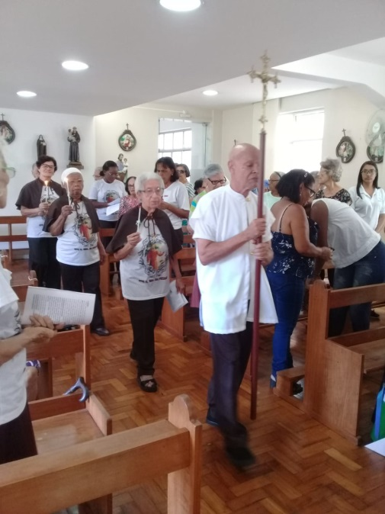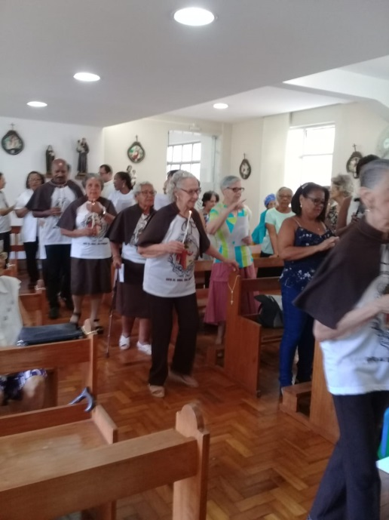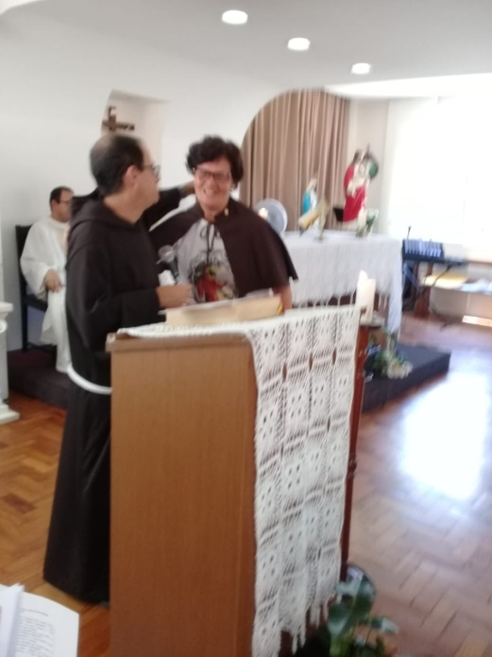

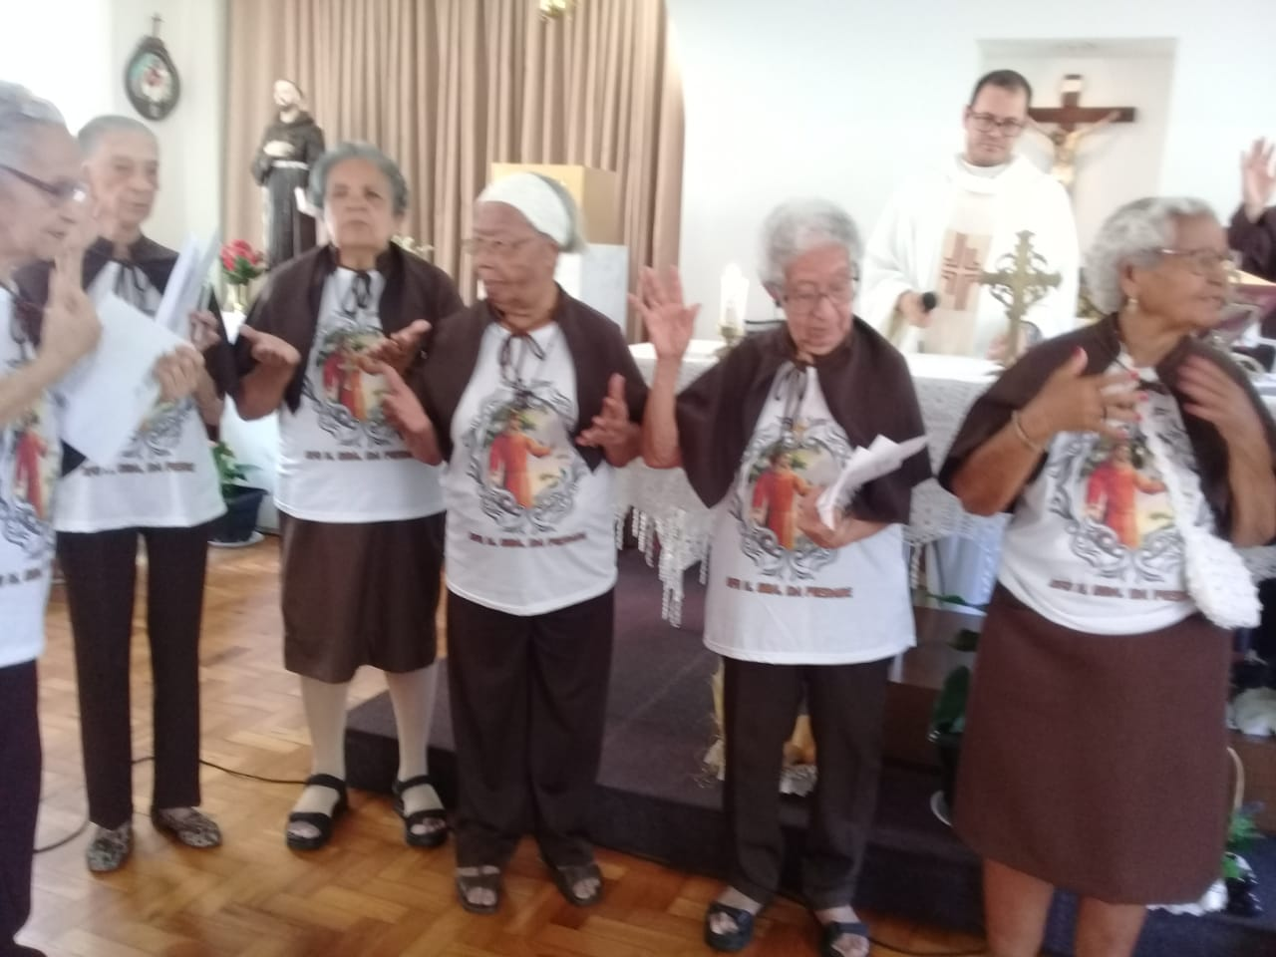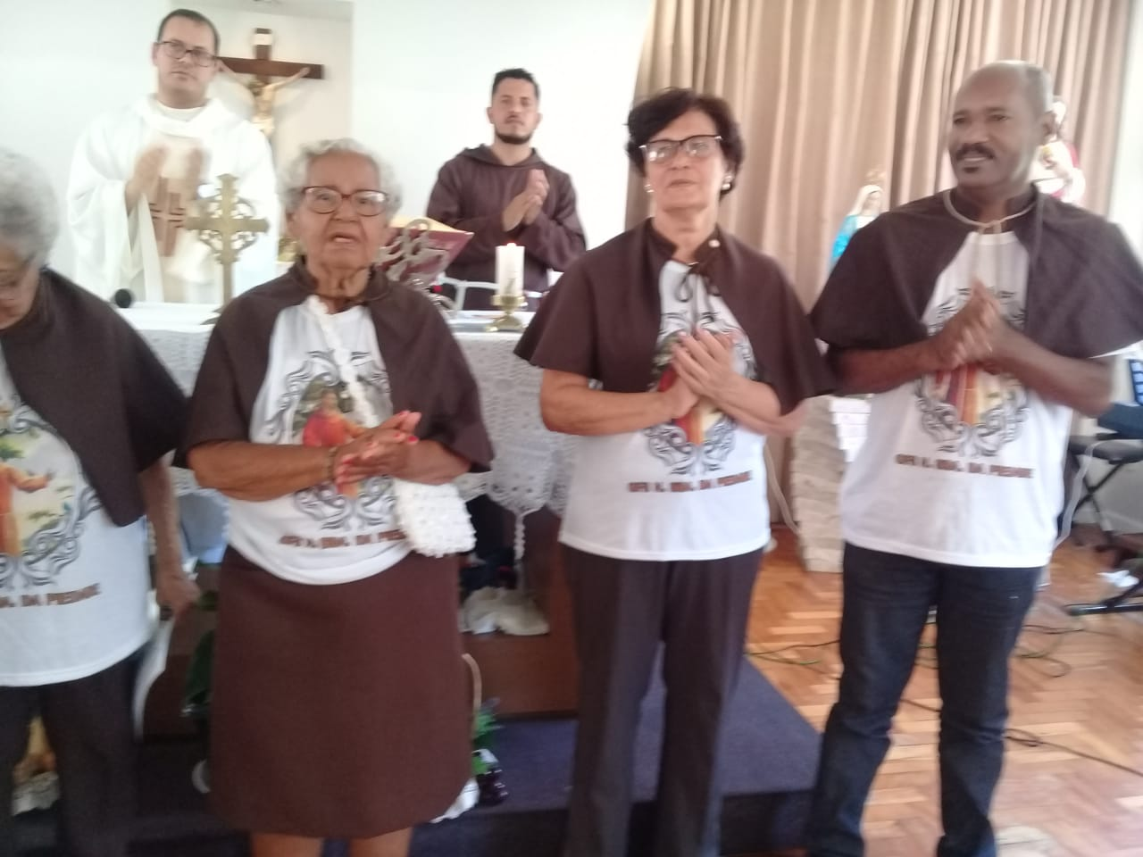

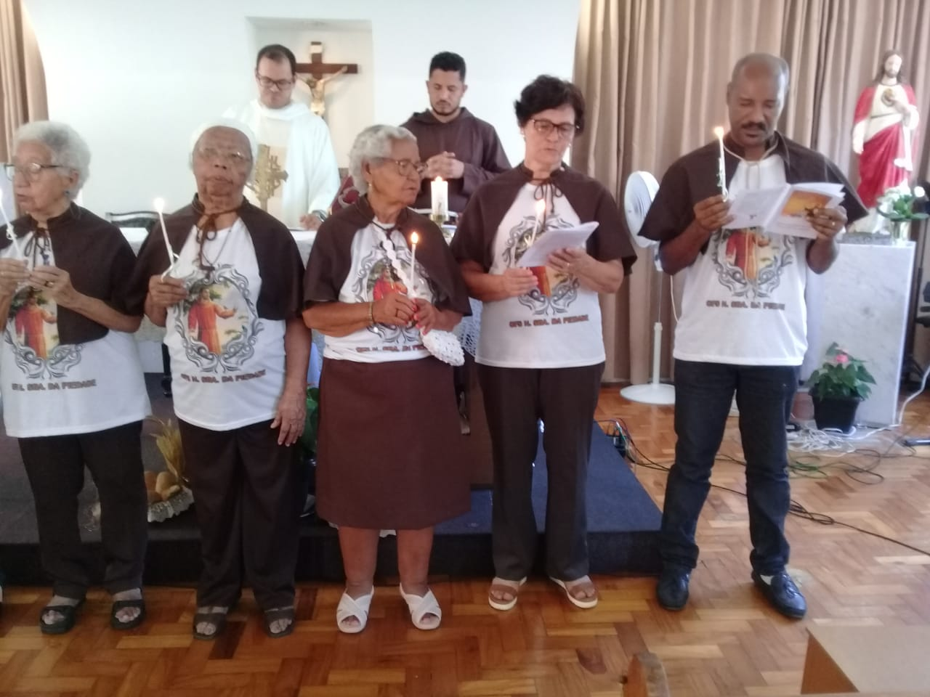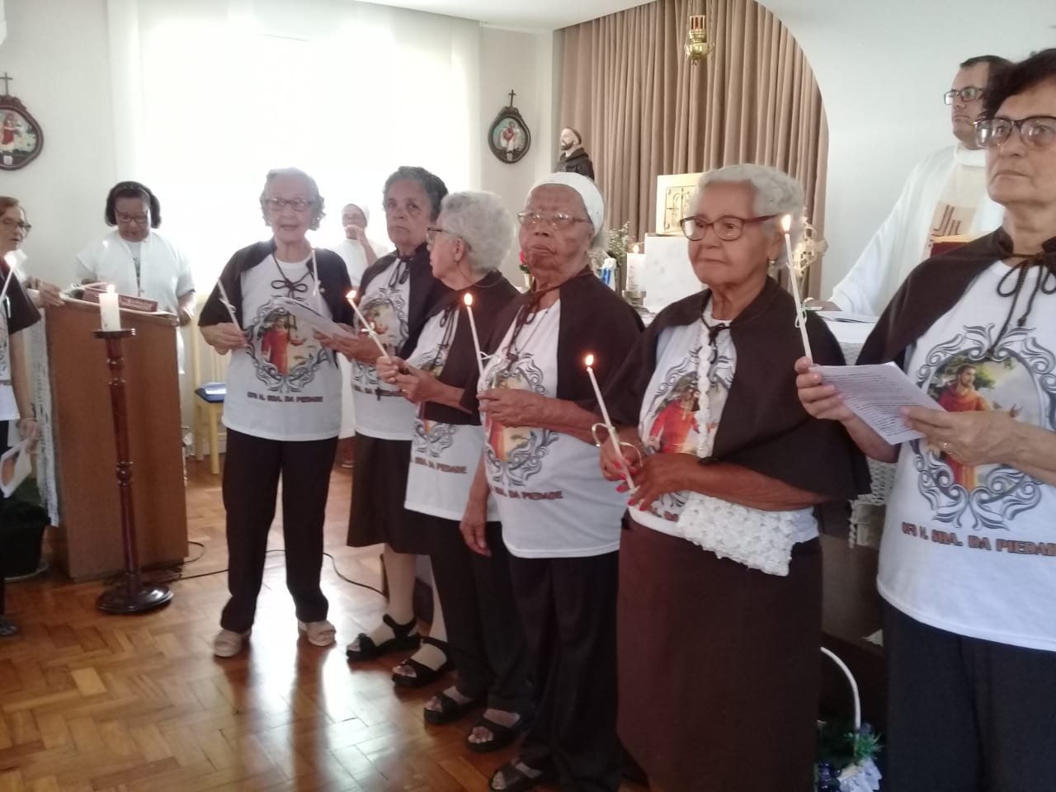

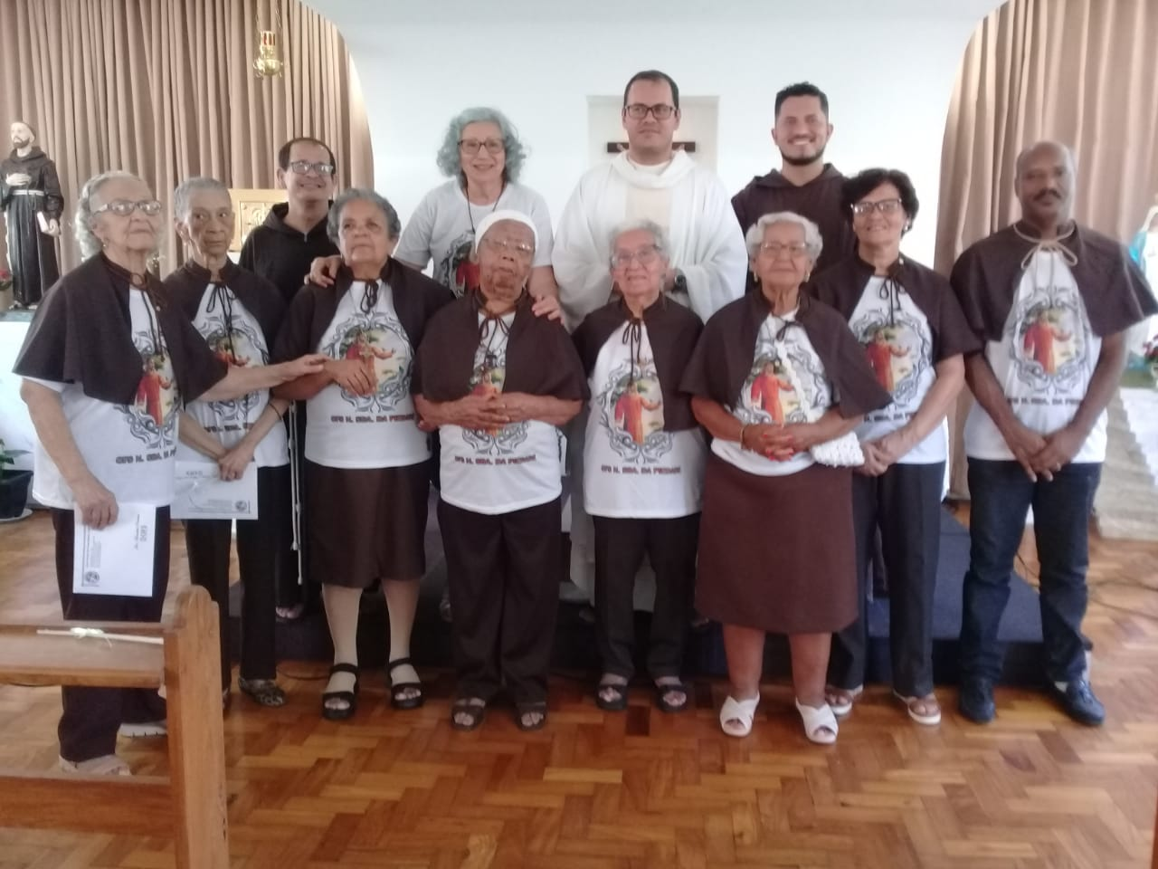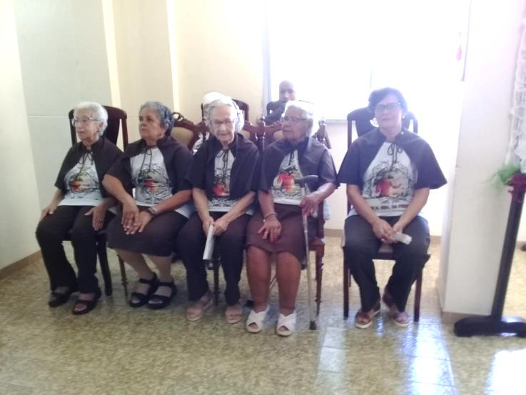

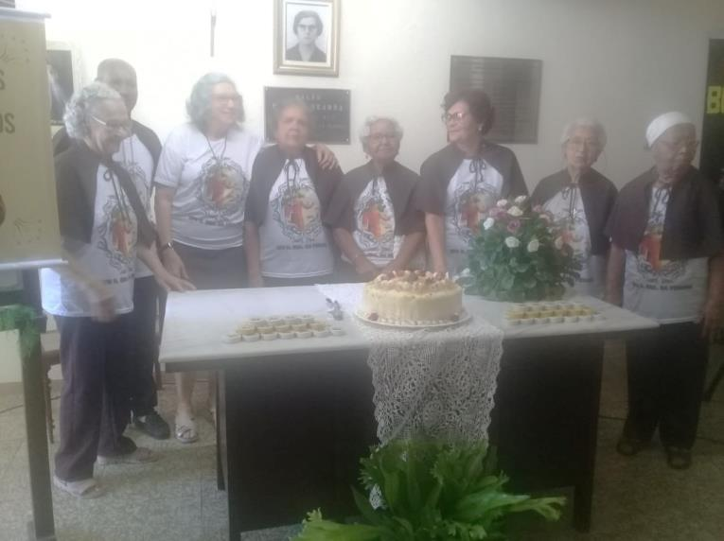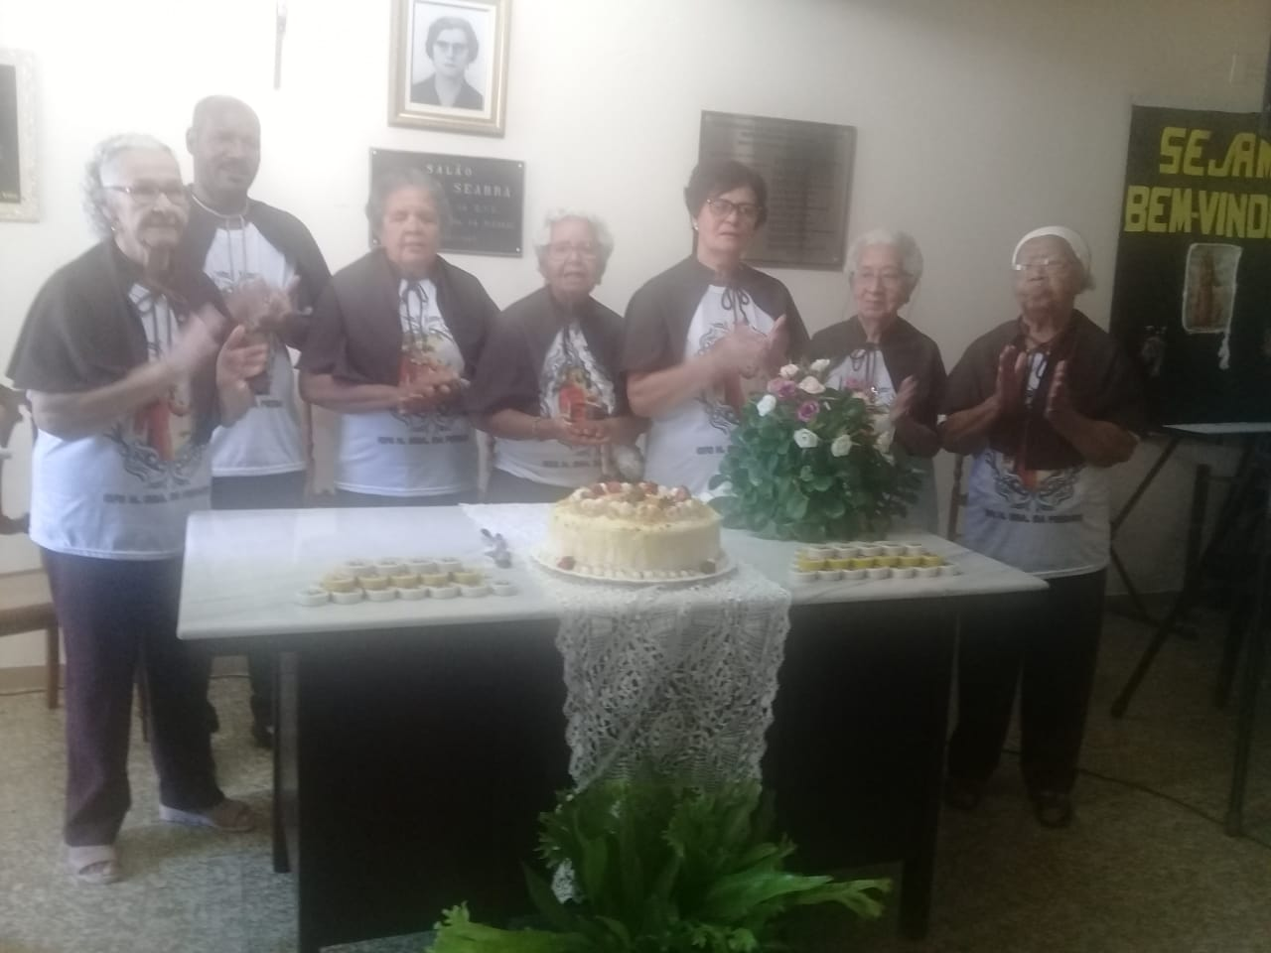

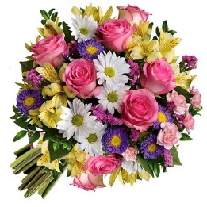
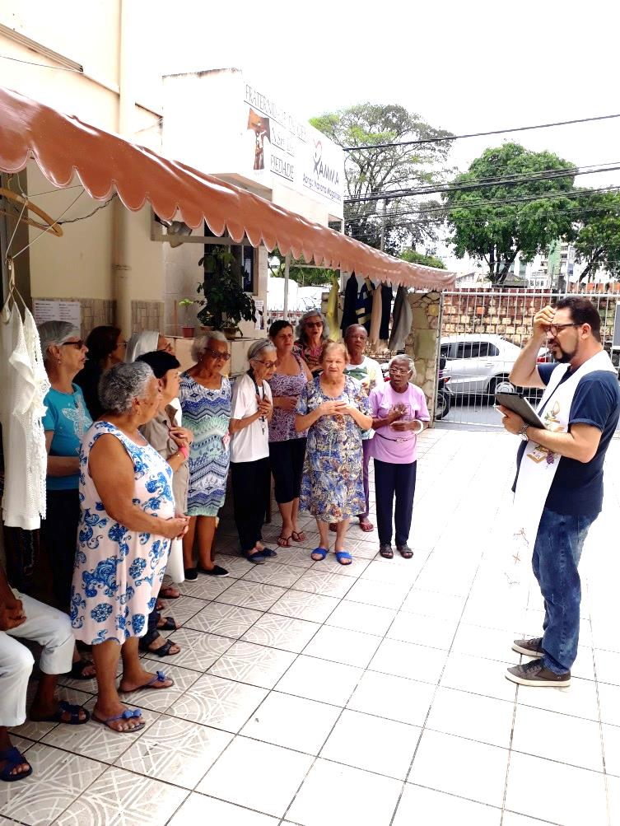
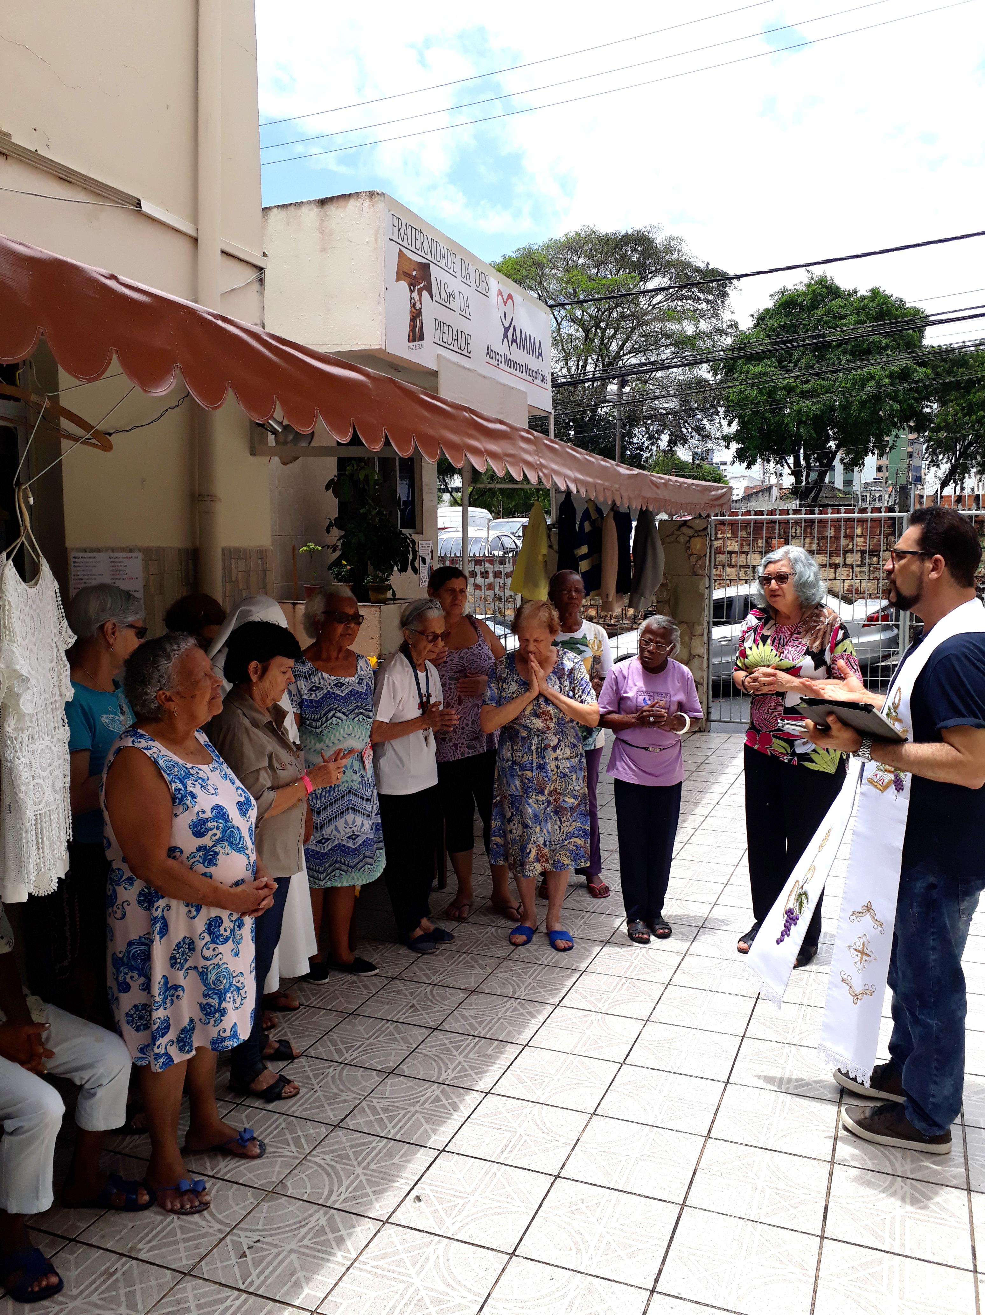
Iniciamos dia 04 a Feira de Utensílios e o Brechó com muitas doações de amigos e familiares e as bolsas que o Ateliê da Vovó produziu. O Frei Albervan esteve pela manhã para abençoar e muitas irmãs e algumas moradoras foram colaborar nas vendas. A frente todos os dias, a irmã Nila.
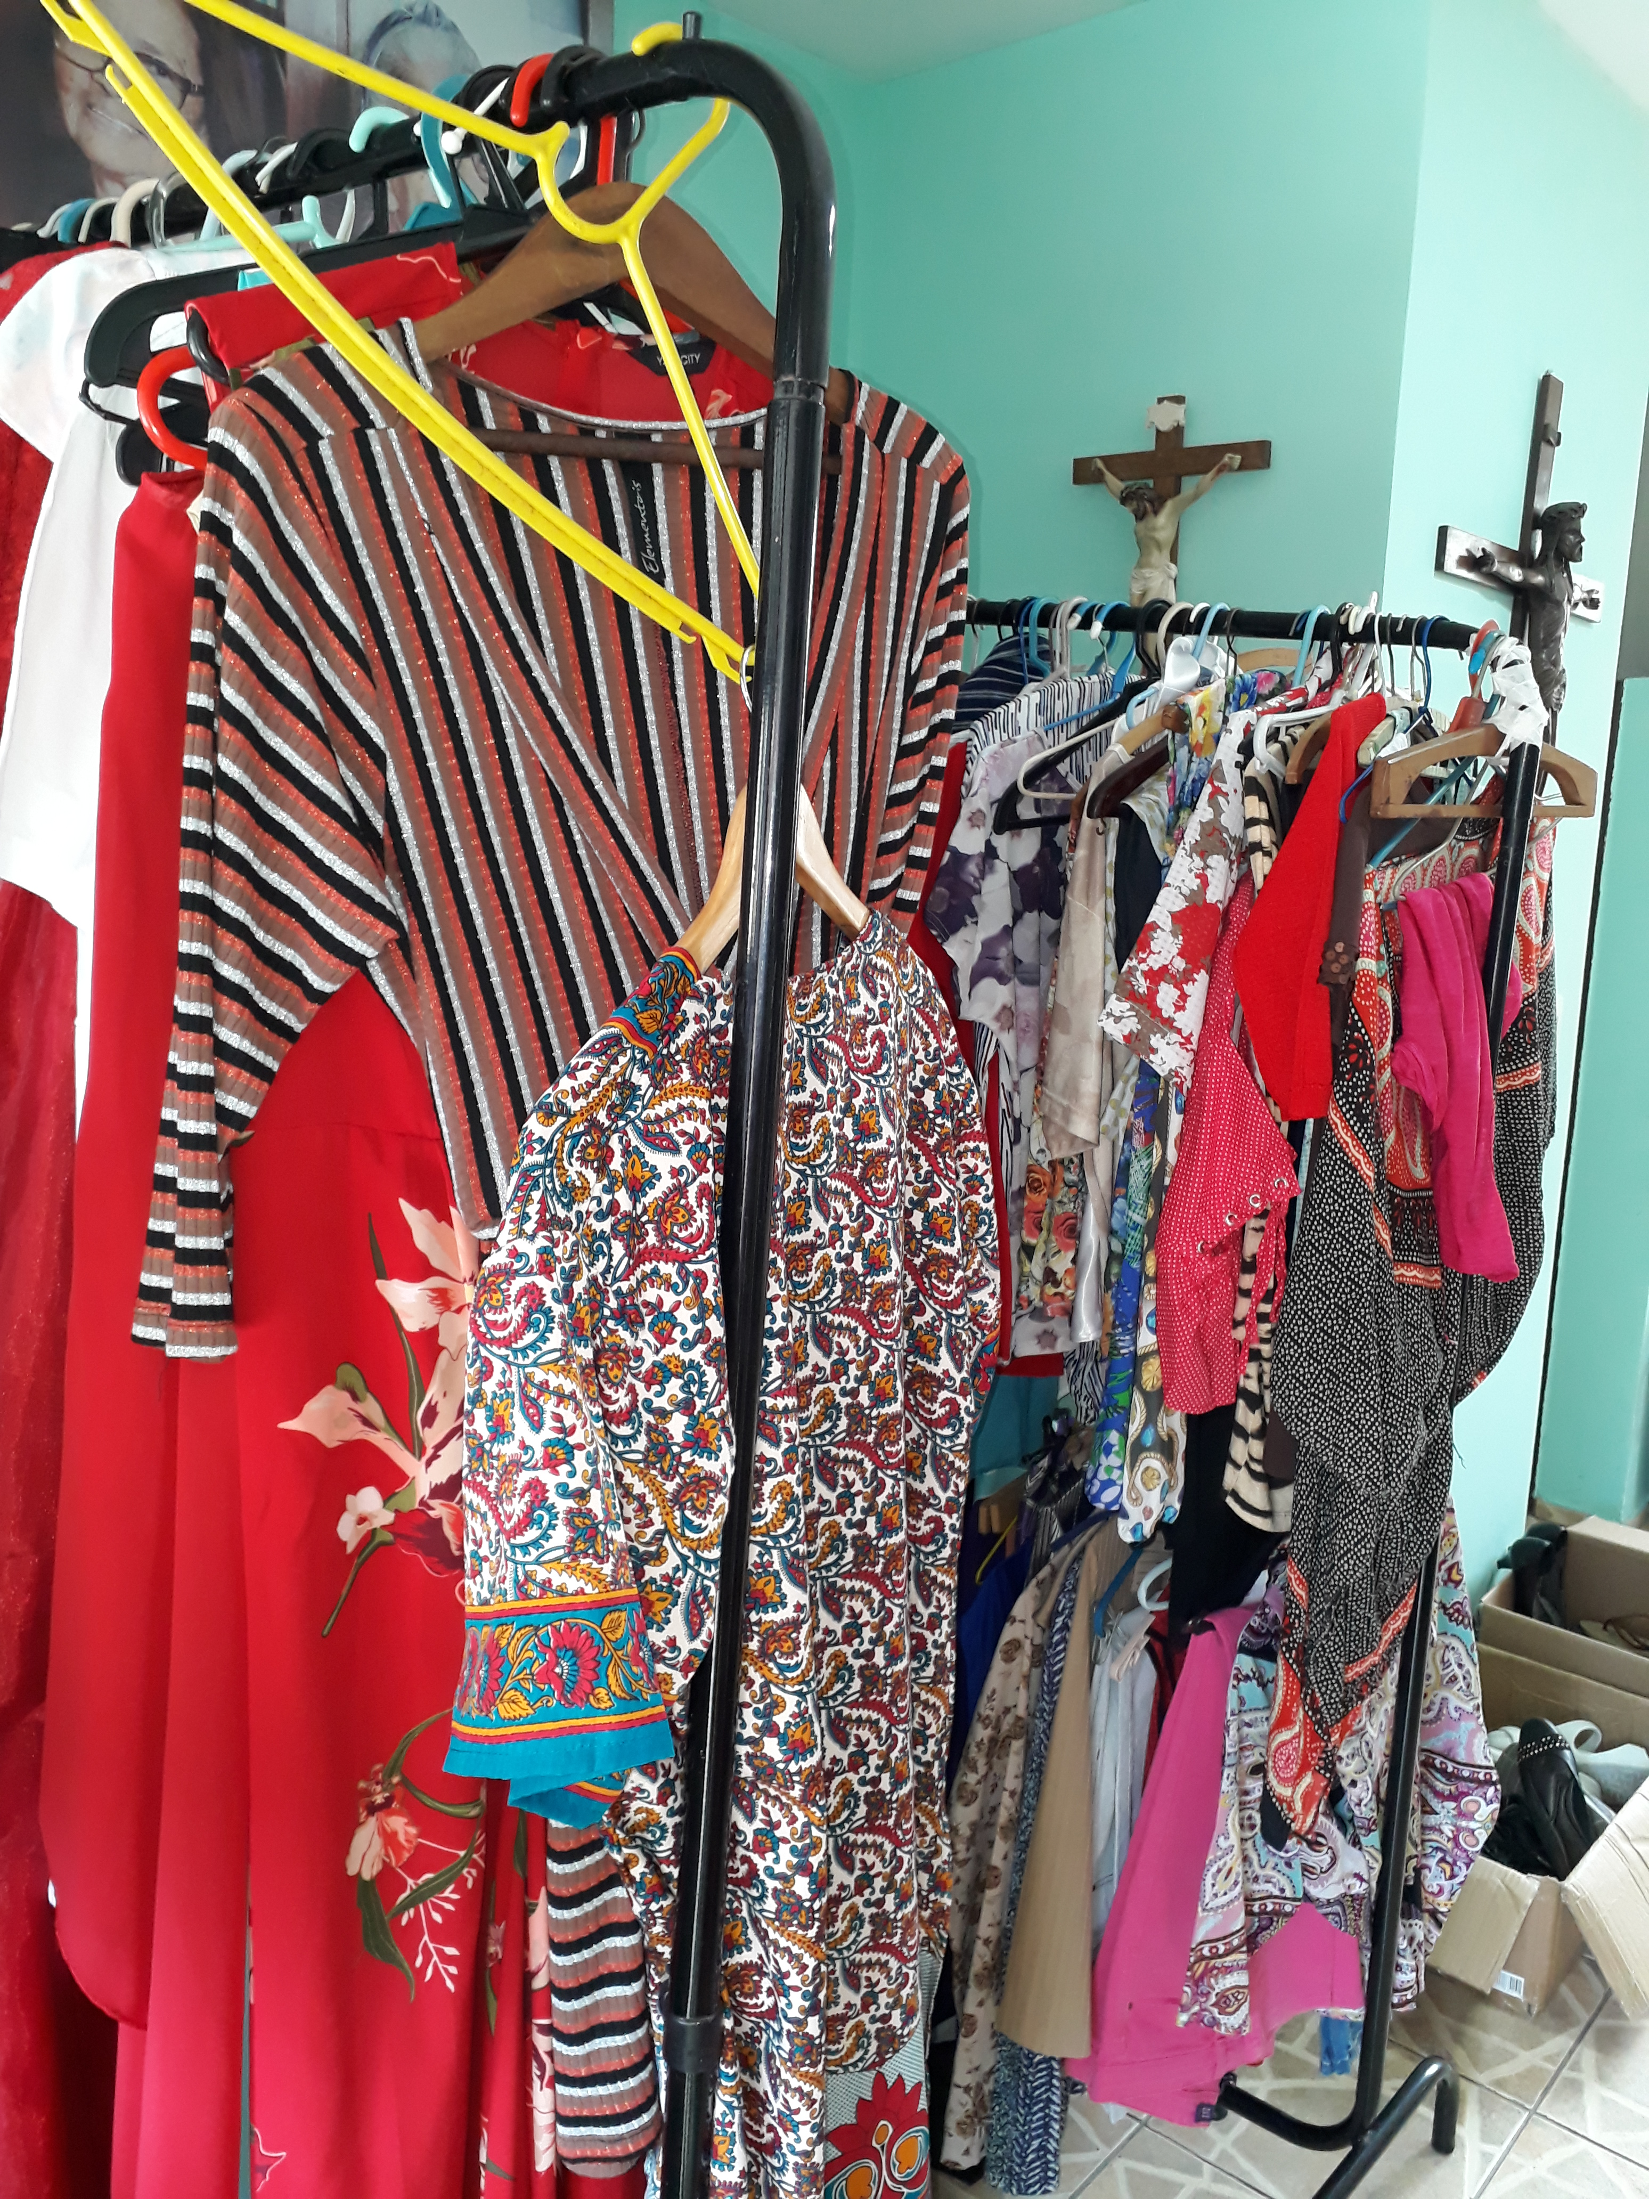

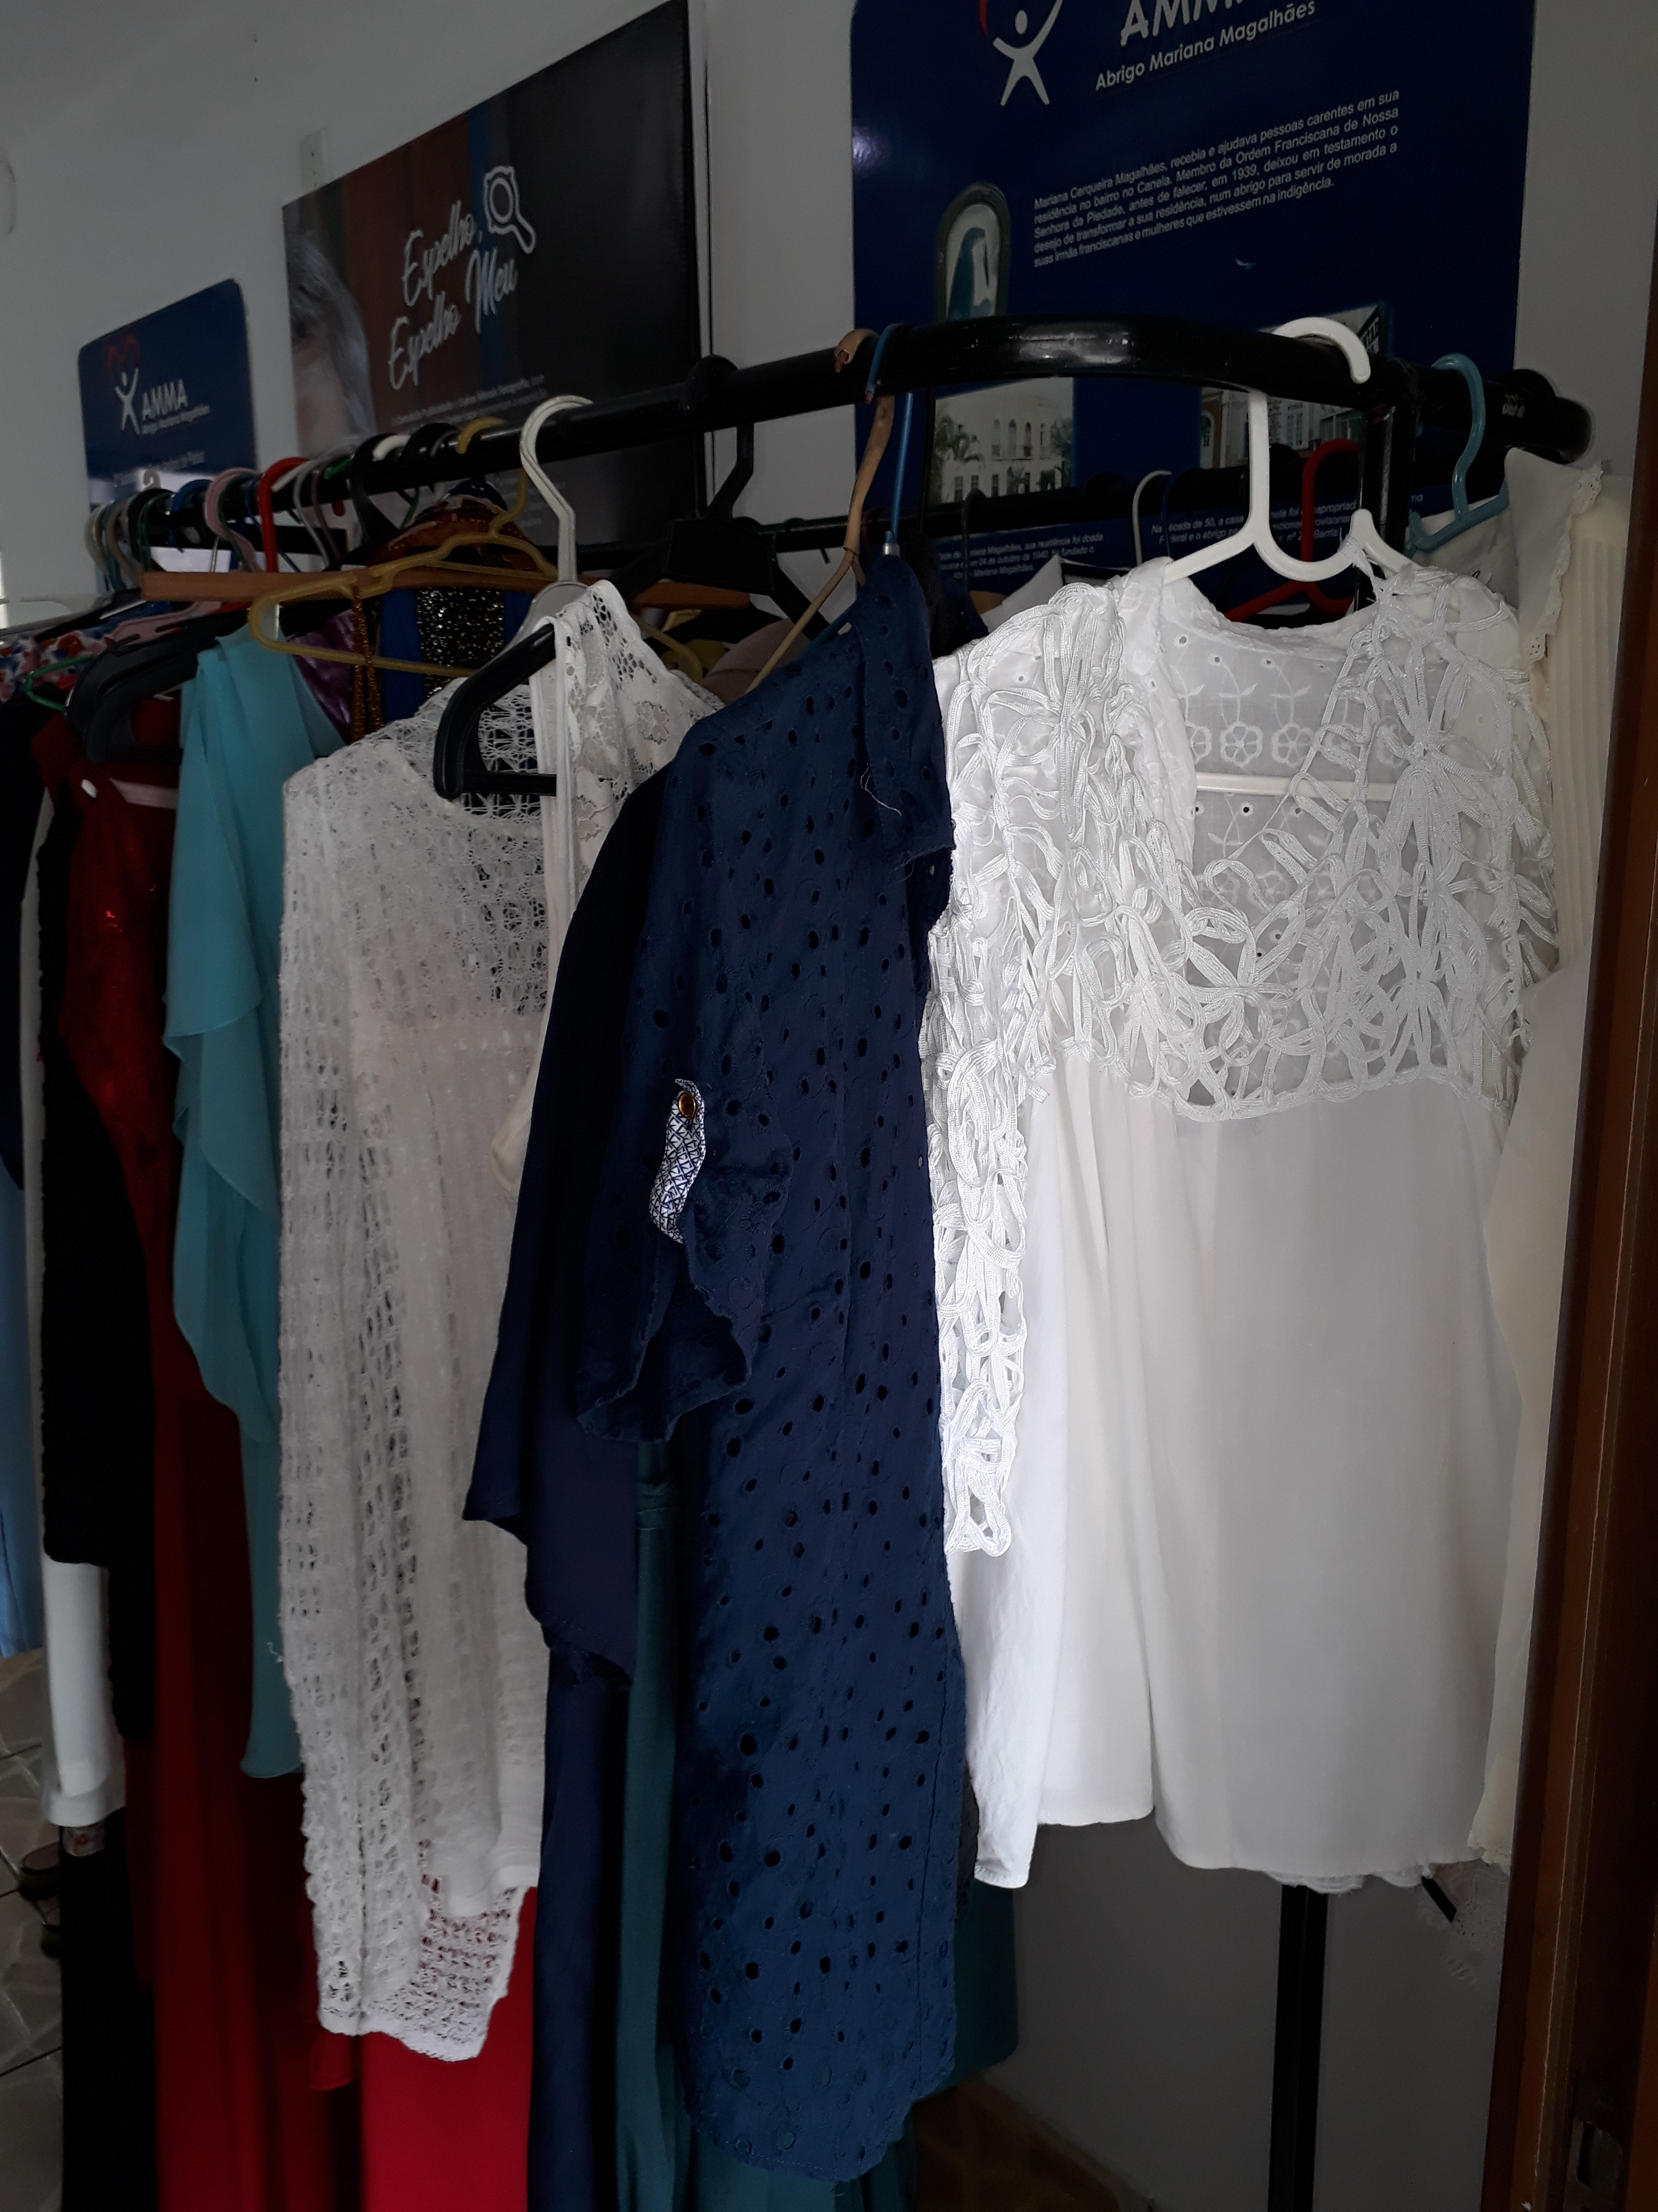

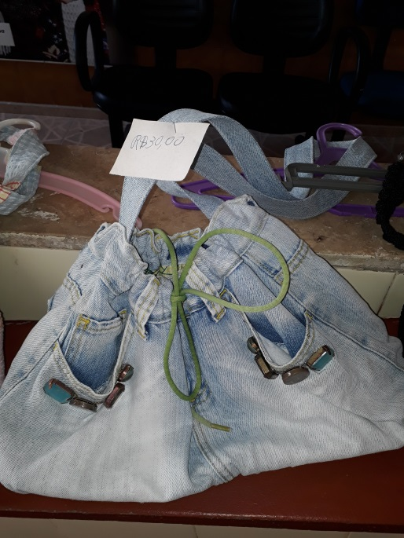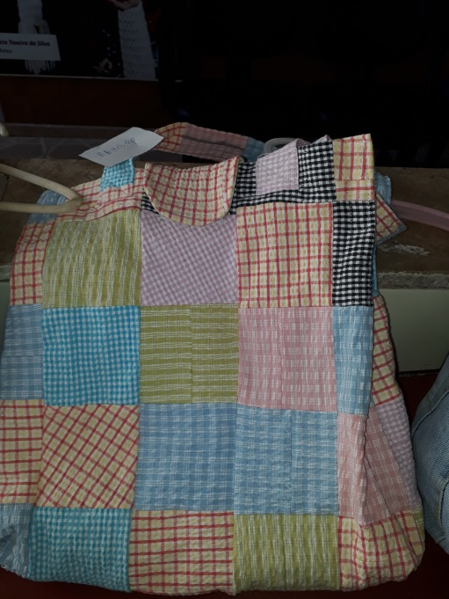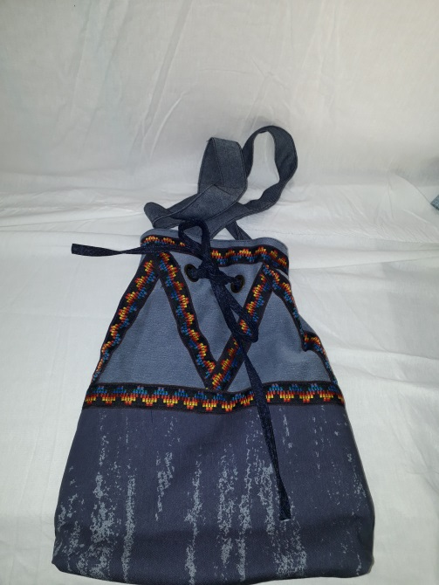

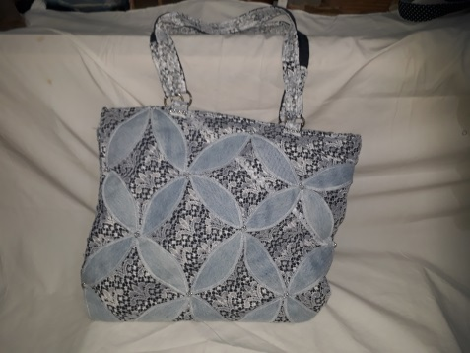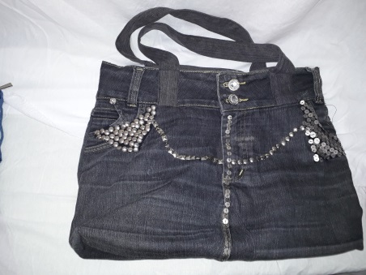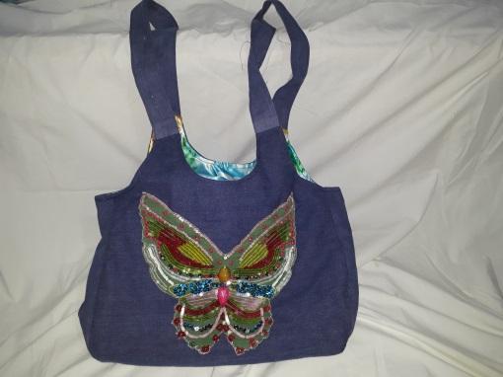

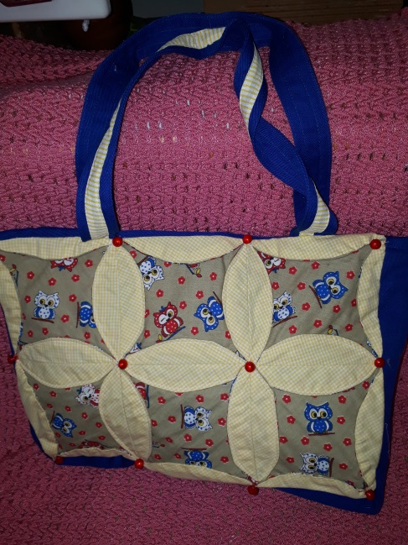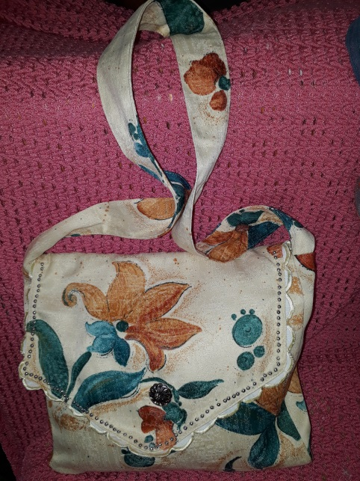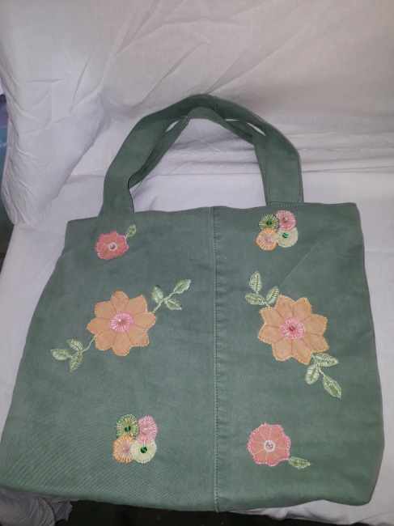

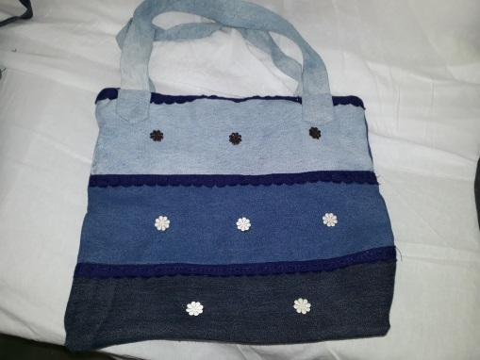
As bolsas que confeccionamos no nosso Ateliê da Vovó.
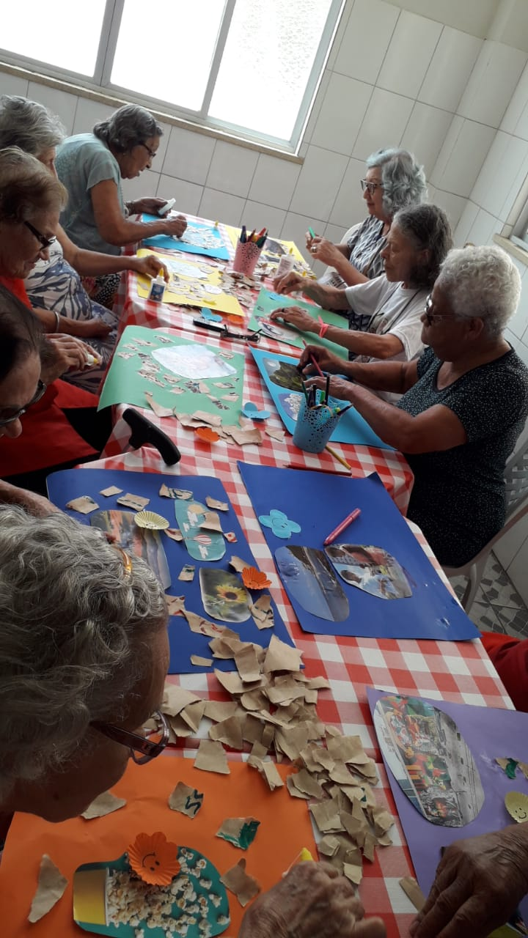
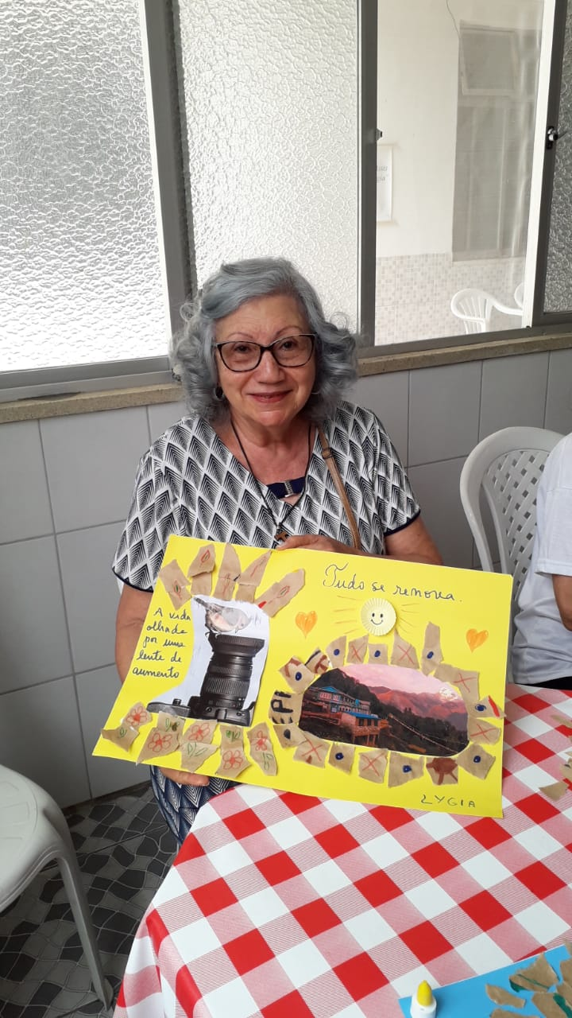
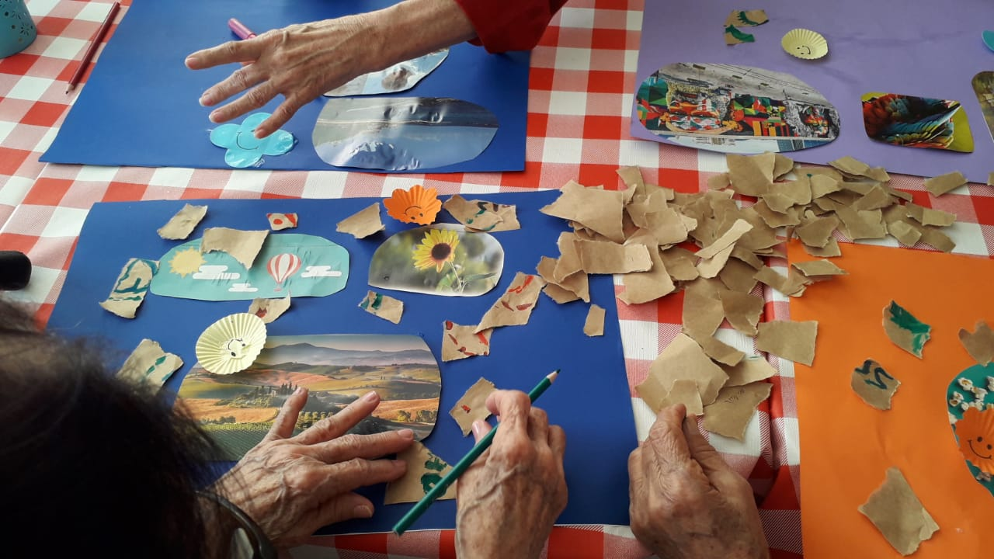
A Arteterapia é sempre prazerosa para nós e a Ana Marisa tem muito carinho com todas e assim a aula fica bem mais interessante.
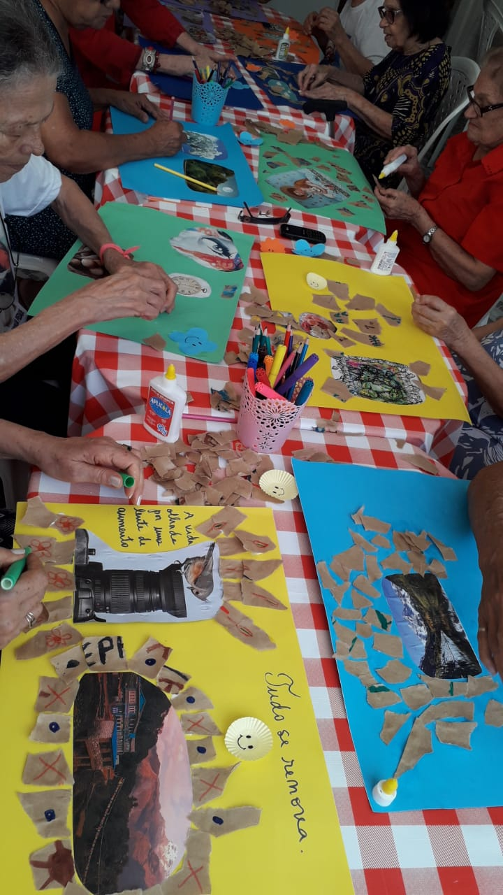

Dia 14 de novembro Lygia e Cecília foram para Aracajú participar do Capítulo Avaliativo e Celebrativo do Regional. O evento aconteceu na Casa das Irmãs Teresinhas e foi iniciado no dia 15 à tarde. A Casa fica em uma colina junto a Igreja de Santo Antônio onde foi celebrada a missa do dia 16 pela manhã. Foram dias de muitas reflexões sobre a caminhada das Fraternidades Seculares. Estavam presentes Ministros, vices e Assistentes Espirituais. O nosso Frei Marcos Martins lá estava participando.

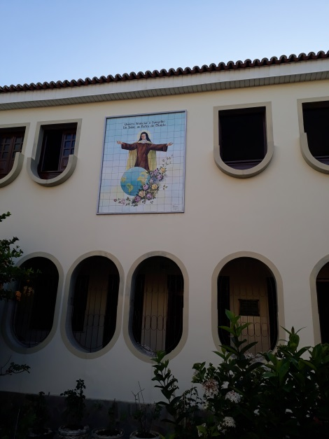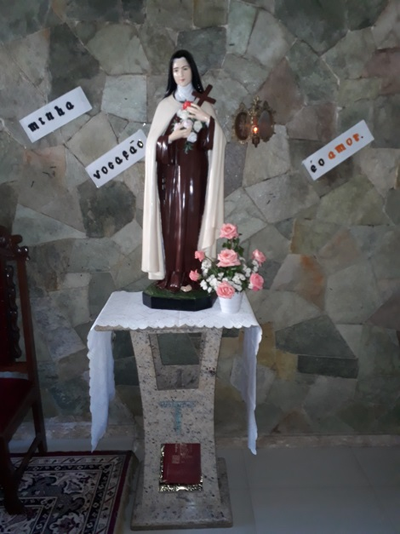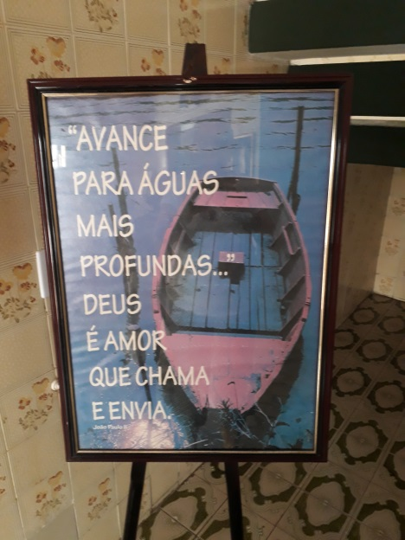

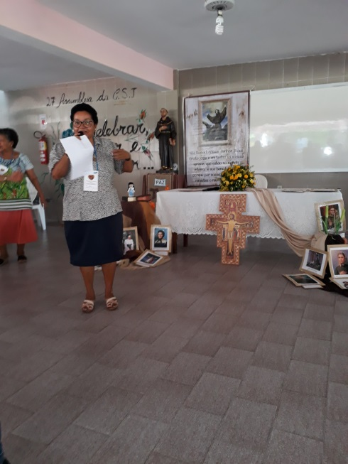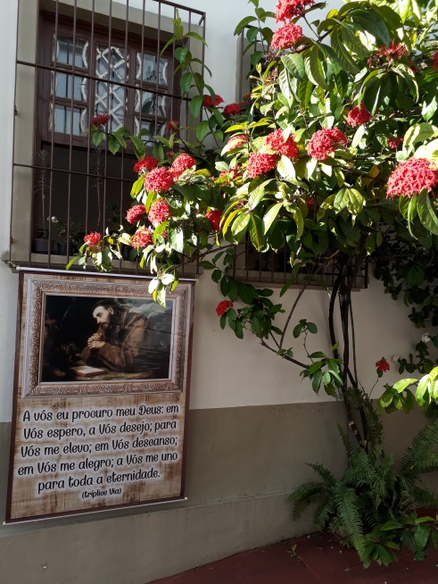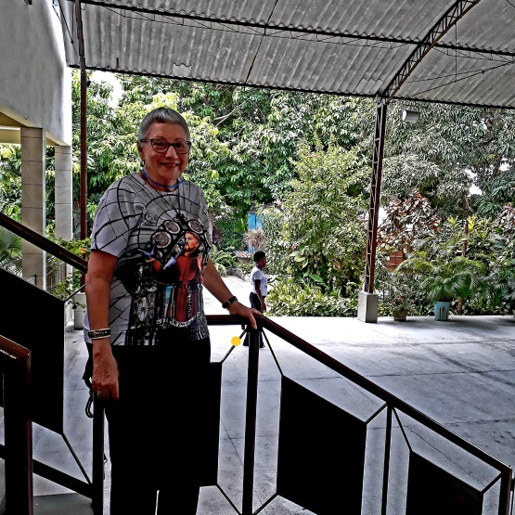

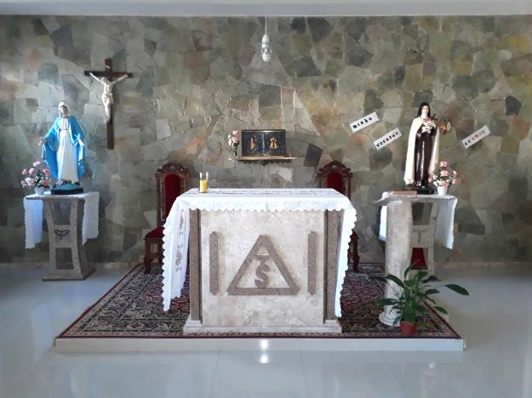 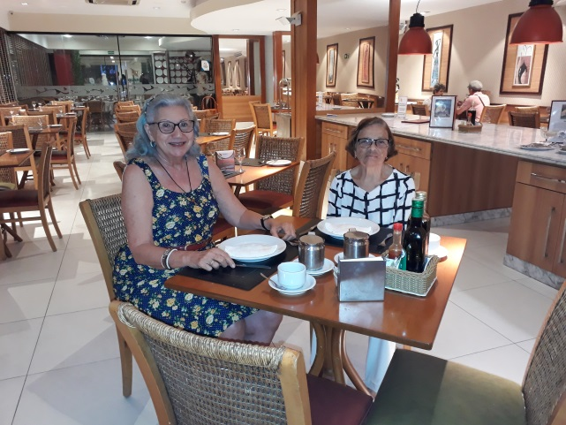6
A Escola LAND SCHOOL que fez uma Ação no Abrigo com os alunos Cláudio, Henrique, Pedro e Gabriel retornou para complementar o trabalho sobre Nutrição na Terceira Idade. As mamães também foram e levaram um lanche delicioso, visitaram os quartos e Ala São Pio de Pietrelcina. Conversaram com as moradoras sobre o trabalho deles e ficaram muito felizes com o carinho demonstrado por todas.

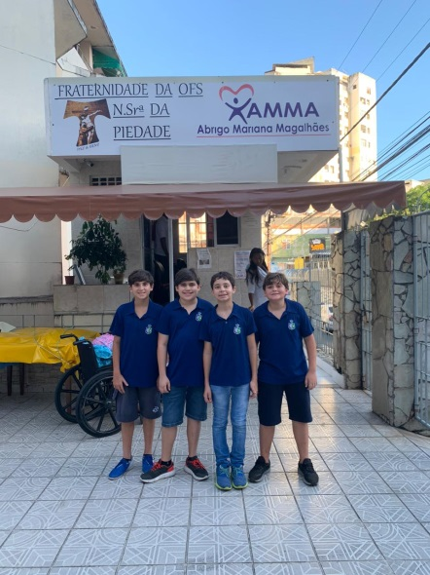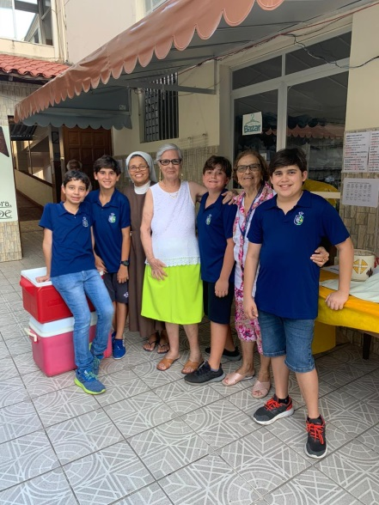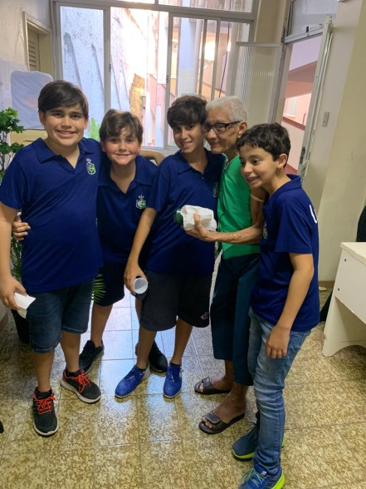

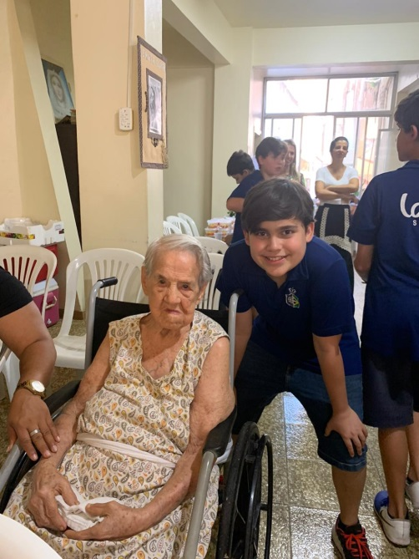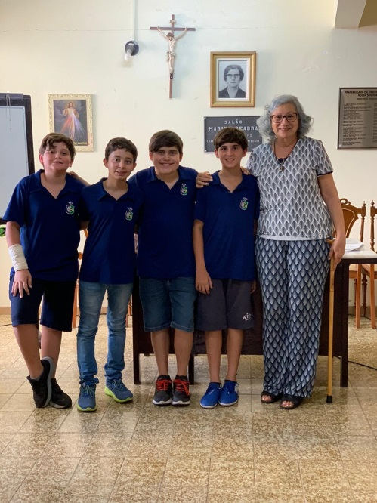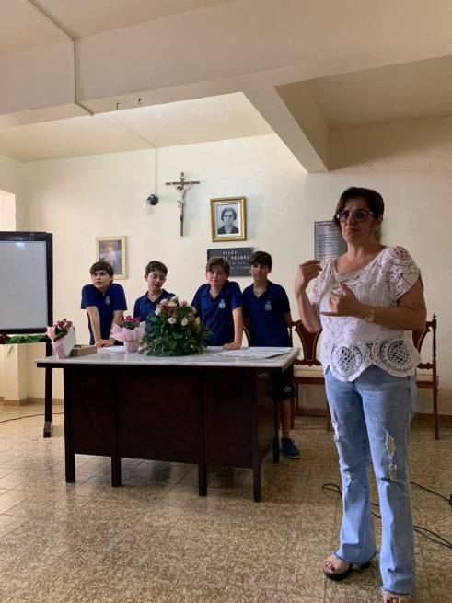

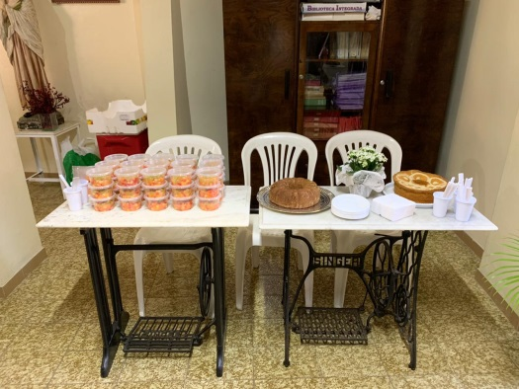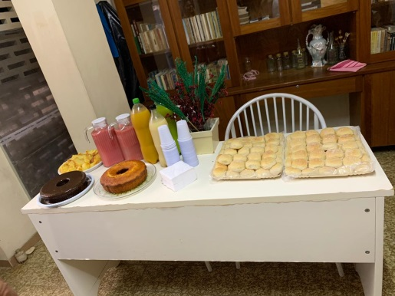

Aniversariantes de novembro.


ZILDA DE FARIAS DOS S.  ELENÍVIA JOSÉ DA SILVA  MARIA RODRIGUES FERREIRA  JOSELITA MARIA LIMA SOUZA  FREI ULISSES BANDEIRA  SONIA MARIA DE ARAÚJO  EMERITA LOPES CIRNE  AMÉLIA CONCEIÇÃO LEGAL | 01  09  11  15  17  27  28  29

SANTOS FRANCISCANOS DE NOVEMBRO

Novembro
07 Bem - aventurada Maria Crucifixa Satéllico, Virgem
08 Bem - aventurado João Duns Scotus, Presbítero
13 São Diogo de Alcalá, Religioso
14 São Nicolau Tavelic, Presbítero e seus companheiros, Mártires
17 Santa Isabel da Hungria, Padroeira
18 Bem - aventurada Salomé de Cracóvia, Virgem
20 Santa Inês de Assis, Virgem
25 Comemoração de todos os fiéis defuntos da Ordem Seráfica
26 São Leonardo de Porto Maurício, Presbítero
27 São Francisco Antônio Fasani, Presbítero
28 São Tiago das Marcas, Presbítero
29 Todos os Santos da Ordem Seráfica

